Департамент здравоохранения города Москвы
Государственное бюджетное профессиональное образовательное учреждение
Департамента здравоохранения города Москвы
«Медицинский колледж № 2»

Т.Э. Макурина, Е.Е. Берко
ОБЩАЯ ПСИХОПАТОЛОГИЯ.
ОСНОВНЫЕ ПРИНЦИПЫ СЕСТРИНСКОГО УХОДА
ЗА ПАЦИЕНТАМИ С ПСИХИЧЕСКИМИ РАССТРОЙСТВАМИ

Методическое пособие

для самоподготовки студентов по

ПМ.02 Участие в лечебно-диагностическом и реабилитационном процессах

МДК.02.01. Сестринский уход при различных заболеваниях и состояниях

Специальность 34.02.01 Сестринское дело


Москва, 2024
Методическая разработка составлена в соответствии с требованиями Федерального государственного образовательного стандарта среднего профессионального образования по специальности 34.02.01 Сестринское дело.
Аннотация: знания основ психиатрии необходимы медицинской сестре любой специализации для грамотного выполнения лечебно-профилактических мероприятий, и распознавания психических расстройств, которые могут возникнуть у пациентов с различными видами патологии. Данное пособие позволит студентам глубже понять основные психопатологические синдромы и изучить основные принципы сестринского ухода за пациентами с психическими расстройствами.

Составители:

Берко Елена Евгеньевна преподаватель психологии высшей квалификационной категории ГБПОУ ДЗМ «МК №2»
Макурина Татьяна Эдуардовна преподаватель профессиональных модулей высшей квалификационной категории ГБПОУ ДЗМ «МК №2»

СОДЕРЖАНИЕ
Стр.
ВВЕДЕНИЕ |  |  | 4
Этапы работы с методической разработкой |  |  | 6
Вопросы для выявления исходного уровня знаний |  |  | 8
Информационный блок |  |  | 9
 | Клинические проявления основных психопатологических симптомов |  | 10
 | Клинические проявления основных психопатологических синдромов |  | 23
 | Особенности сестринского ухода в психиатрии |  | 30
Блок контроля |  |  | 44
 | Тестовые задания |  | 44
 | Кроссворд |  | 48
 | Тестовые задания на соответствие |  | 50
 | Эталоны ответов |  | 55
ЗАКЛЮЧЕНИЕ |  |  | 57
СПИСОК ЛИТЕРАТУРЫ |  |  | 58

ВВЕДЕНИЕ
Психические расстройства являются серьезной проблемой современного общества, требующей комплексного подхода и профессионального ухода. Важную роль в оказании помощи пациентам с психическими расстройствами играют медицинские сестры, которые обладают специальными знаниями и навыками.
Знания основ психиатрии необходимы медицинской сестре любой специализации для грамотного выполнения лечебно-профилактических мероприятий, и распознавания психических расстройств, которые могут возникнуть у пациентов с различными видами патологии. Медицинская сестра обязана помнить, что имеет дело не только с заболеваниями, но, прежде всего, с живым человеком, личностью со всеми индивидуальными особенностями.
Актуальность темы продиктована важностью изучения основных психопатологических синдромов. Они представляют определенную трудность для усвоения и понимания студентами изучаемого материала. В литературных источниках материал изложен в большом объеме, часто без трактовки примеров клинических случаев.
Данное методическое пособие представляет собой пошаговую инструкцию по самостоятельному изучению материала для студентов, включает в себя вопросы для оценки исходного уровня знаний, информационный блок и задания для закрепления полученных знаний в виде кроссворда и тестовых вопросов. Структура пособия позволяет не только изучить и закрепить учебный материал, но и сформировать системный подход в подготовке к занятиям у обучающихся.

МОТИВАЦИЯ
Одна из задач медсестры, работающей с пациентами, страдающими психическими расстройствами, заключается в том, чтобы выработать у них конструктивное поведение, необходимое для нормальной жизни. Для этого медсестра должна в совершенстве владеть навыками и приемами общения как на вербальном, так и на невербальном уровне. Медсестра должна уметь выявлять и правильно понимать потребности пациента, а также помогать ему развивать приспособительные и защитные механизмы, позволяющие справляться с трудностями. Знание основных принципов сестринского дела в области психиатрии помогает медсестрам лучше удовлетворять эмоциональные и физические потребности пациентов.

Уважаемый студент!
Приступая к работе с методическим пособием для самоподготовки по теме: «Клинические проявления основных психопатологических симптомов и синдромов. Особенности ухода за психическими больными», в качестве дополнительной информации по теме Вы можете воспользоваться учебным пособием - Тюльпин, Ю. Г. Сестринская помощь в психиатрии и наркологии: учеб. пособие / Ю. Г. Тюльпин. - Москва: ГЭОТАР-Медиа, 2022. - 304 с. - ISBN 978-5-9704-7291-0.
Далее ознакомьтесь со следующими методическими указаниями,
и для лучшего усвоения представленного материала следуйте им.

ЭТАПЫ РАБОТЫ С МЕТОДИЧЕСКОЙ РАЗРАБОТКОЙ

ЭТАПЫ | ДЕЯТЕЛЬНОСТЬ  УЧАЩЕГОСЯ | МЕТОДЫ | СРЕДСТВА  ОБУЧЕНИЯ
Первый этап работы | Определение степени готовности к началу работы с методическим пособием.  Для чего Вы отвечаете на вопросы для выявления исходного уровня знаний. Если Вы успешно справились с заданием, Вы можете приступить ко второму этапу. | Самоконтроль | Тестовые задания к исходному уровню знаний.
Второй этап работы | Это работа с информационным блоком в методическом пособии, который Вы читаете и анализируете. | Самостоятель-ная работа с предложенным материалом по выборке необходимой информации. | Методическое пособие для самоподготовки студентов к практическому  доклиническому занятию по теме:  «Клинические проявления основных психопатологических симптомов и синдромов. Особенности ухода за психическими больными».
Заключительный  этап работы | Закрепление знаний по теме осуществляется путем решения кроссворда, тестовых заданий на соответствие, описание психического статуса пациента. Правильность решения Вы можете проверить, заглянув в раздел «Эталоны ответов». Если Вы испытываете сложности при решении заданий – вернитесь к изучению информационного блока. | Кроссворд, тестовые задания, ситуационные задачи – текущий инструктаж к ним.  Самоконтроль качества выполнения решения. | Кроссворд.  Тестовые задания  по теме.  Клинические ситуационные задачи по теме.  Эталоны ответов по теме в методическом пособии.
Оценка Ваших знаний преподавателем |  |  | Компьютерная программа с контрольными вопросами по теме занятия  

ВОПРОСЫ ДЛЯ ВЫЯВЛЕНИЯ ИСХОДНОГО УРОВНЯ ЗНАНИЙ

- Чем регламентируются правовые аспекты психиатрии?
- Этические нормы и законодательные нормативы.
- По каким признакам классифицируются психические расстройства?
- Назовите принципы лечения психических больных.
- В чем отличия расстройств психотического уровня от непсихотического?
- Чем отличается психический процесс от психического состояния?
- Как организована психиатрическая помощь?
- Перечислите основные функции психоневрологического диспансера.
- Что является показанием для госпитализации психически больного в психиатрическую больницу без его согласия?
- Какие виды экспертизы вы знаете?
- Терапевтическая среда психиатрического стационара. Роль медсестринского персонала в ее создании и поддержании.
- Особенности санэпидрежима в психиатрических стационарах.
- Какие психические процессы вы знаете?
- Какие расстройства восприятия вы запомнили?
- Какие расстройства памяти вам известны?
- Какие формы эмоциональных расстройств вы запомнили?
- Что относится к волевым расстройствам?
- Какие расстройства внимания вы знаете?
- Основные проблемы, вызванные психическими расстройствами.
- Безопасность медицинского персонала.



ВОПРОСЫ
- Клинические проявления основных психопатологических симптомов.
- Клинические проявления основных психопатологических синдромов.
- Особенности ухода за психическими больными.
  - Особенности работы дежурной медицинской сестры психиатрического стационара.
  - Виды надзора.
  - Предупреждение суицидальных попыток.
  - Предупреждение агрессивных действий больных.
  - Предупреждение побегов.
  - Отказ больных от еды.
  - Особенности ухода за больными, находящимися в кататоническом ступоре.
  - Пять основных принципов сестринского ухода в области психиатрии.

КЛИНИЧЕСКИЕ ПРОЯВЛЕНИЯ ОСНОВНЫХ ПСИХОПАТОЛОГИЧЕСКИХ СИМПТОМОВ
- Расстройства ощущений, восприятий, представления.

- Расстройства ощущений, восприятий, представления.

Больной с обонятельными галлюцинациями закрывает нос | Больной со зрительными галлюцинациями закрывает глаза
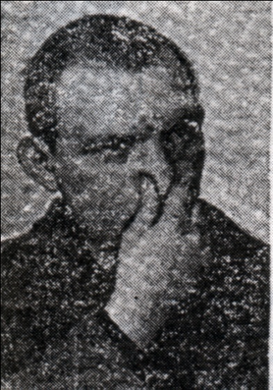 | 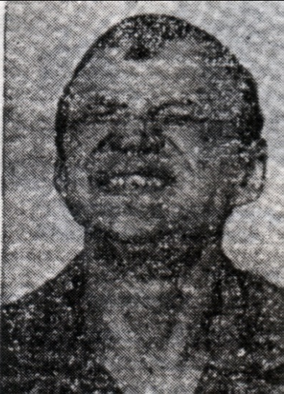
Больной с обонятельными галлюцинациями зажимает нос | Больной со слуховыми галлюцинациями закрывает уши
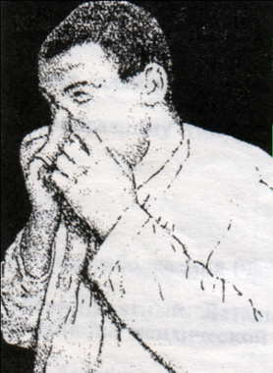 | 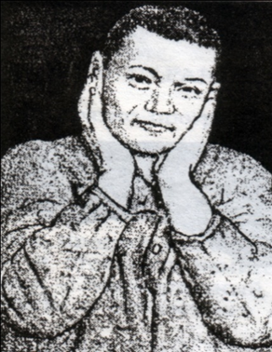
Больной слышит голоса, которые его оскорбляют | Больной слышит приятные  для него голоса
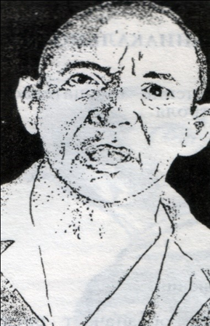 | 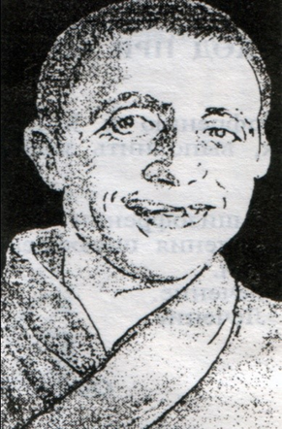

Расстройство «схемы тела» выражается в нарушении привычных представлений о размерах и форме своего тела или отдельных его частей.
.

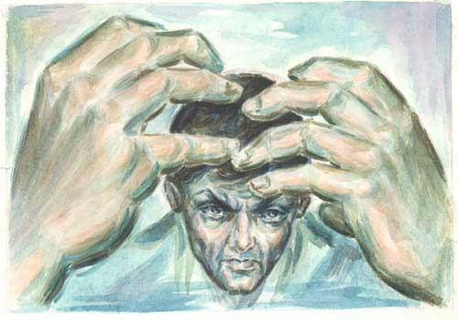

Выдержка из истории болезни больного С., 32 лет, перенесшего психоз с выраженными расстройствами восприятия в виде иллюзий и галлюцинаций. Этот больной, длительное время злоупотреблявший алкоголем, во время поездки в поезде впал в бессонницу, стал испытывать страх и сильное беспокойство. На третий день такого состояния услышал, как колеса вагона «стали отчетливо выговаривать»: «Бой-ся», «бой-ся», - а спустя какое-то время и в шуме вентилятора в крыше вагона начал различать слова: «Не жди пощады», «пощады не жди». К вечеру этого же дня стал видеть, как по купе летает паутина, почувствовал, как она садилась на его лицо и руки, ощущал ее неприятное, липкое прикосновение. Среди ночи вдруг отчетливо услышал, как за стеной несколько мужских голосов ведут речь о том, как бы его уничтожить, но никак не могут прийти к соглашению, что для этого лучше использовать - нож или веревку. Понял, что в соседнем купе собрались злоумышленники, которые его сейчас убьют. В сильном страхе выбежал в тамбур и на первом же полустанке, несмотря на мороз, выскочил из вагона. На какое-то время успокоился, затем вдруг увидел, что фонарь на столбе - не фонарь, а какой-то прожектор или же «электронный глаз».

2. Расстройства мышления.

Больная эпилепсией, желая сообщить врачу об очередном припадке, описывает свое состояние следующим образом: «Так вот, когда я встала, то пошла умываться, полотенца еще не было, его, наверное, Нинка - гадюка взяла, я ей это припомню. Пока я полотенце искала, уж на завтрак надо было идти, а я еще и зубы не чистила, мне няня говорит: «Иди скорее», а я ей про полотенце, тут как раз и упала, а что потом было, не помню».

Бредовые идеи преследования

Бред отношения заключается в патологическом убеждении человека, что все имеет к нему отношение, окружающие смеются над ним, перемигиваются по его адресу, он вызывает их насмешливое или даже брезгливое к себе отношение.

Например, больная, увидев на столе журнал с фотографией тигра в клетке, убежденно заявляет: «Все понятно. Специально положили эту фотографию, чтоб подсказать, что скоро переправите меня в тюрьму». Другой больной, увидев на одной из студенток желтую кофточку, со злобой стал кричать преподавателю: «А, я знаю, вы нарочно привели ее сюда, чтоб всем студентам стало известно о моей импотенции, вы же знаете, что желтый цвет об этом сигнализирует».

Бред отравления заключается в болезненной убежденности человека, в том, что его хотят отравить, поэтому он отказывается от еды («постоянно яд в пищу подсыпают»), не принимает лекарств («под видом лечения отравить хотят»), не покупает расфасованных продуктов («я же знаю, что мне дадут бутылку с отравленным молоком»).

Бред воздействия может иметь много различных вариантов: больной убежден, что на него на расстоянии воздействуют гипнозом, электричеством, атомной энергией, влияя таким образом на его мышление, поступки, вызывая у него сексуальное возбуждение.

Больной сообщает: «Существует преступная группа, которая с помощью особых аппаратов постоянно держит меня под лазерными лучами. Они воруют мои мысли, жгут мои внутренности, создают мне плохое настроение».

Бред материального ущерба характеризуется ложной убежденностью в том, что окружающие постоянно обворовывают больного, крадут его вещи и деньги, носят его одежду, получают за него его зарплату или пенсию, портят его имущество, морят его голодом: «Вот так и сплю в шапке и валенках, только сними - тут же украдут, уже очки украли, все книги растащили, даже кофейник унесли». Бред материального ущерба наиболее типичен для психозов старческого возраста.

Бред порчи, бред околдования. У больного человека появляется убежденность в том, что он стал жертвой колдовства, «его испортили наговором», «дали выпить какого-то зелья, и он теперь стал совсем немощным», «от него осталась одна только тень», «его сглазили дурные глаза».

Бред обвинения состоит в болезненном убеждении, что окружающие обвиняют человека в каких-то неблаговидных поступках, считают вором, насильником, клеветником, а он «никак не может доказать свою невиновность», «ему все равно не верят», а иногда даже и специально «подстраивают факты». Так, больная по целым дням не встает с постели, поскольку убеждена, что даже при отлучке в туалет ей «подсунут в постель чужую вещь и всем уже будет доказано, что она - воровка».

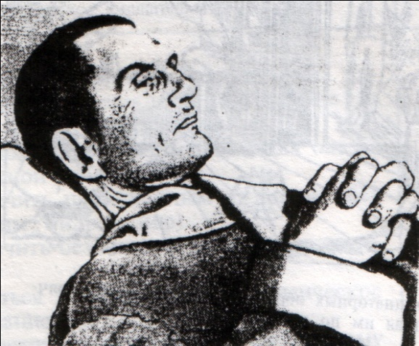
Бред преследования в собственном смысле означает патологическую убежденность в том, что «преследователи» находятся в непосредственном окружении больного, ходят за ним по улице, подстерегают его под окнами дома, под видом больных проникают вслед за ним в клинику: «Я постоянно чувствую за собой слежку, за мной по пятам идут какие-то подозрительные личности в кепках, куда ни пойду, всюду они меня подстерегают, убить хотят».

Напряженный взгляд больного с бредом
преследования

Бред ревности - больной или больная немотивированно ревнуют жену или мужа, без всякого повода убеждены в супружеской неверности, они в самых невинных вещах видят «неоспоримые доказательства» своей правоты. Бред ревности может встречаться при различных заболеваниях, но особенно характерен для алкоголизма.

Больной сообщает: «Жена каждое утро выходит на балкон якобы для того, чтобы полить цветы, а на самом деле сигнализирует этим любовнику из дома напротив, когда меня не будет дома» или «Коврик у дверей сдвинут в сторону, ясно, что без меня здесь был кто-то чужой, ведь и я, и жена очень аккуратны».

Бредовые идеи величия

Бред высокого происхождения заключается в убежденности больного, что он сын всемирно известного писателя, кинозвезды, «последний отпрыск дома Романовых» и т.д., а «те, кто считается сейчас родителями, всего лишь воспитатели», «подставные лица», «родители в условном смысле».

Бред изобретательства – больной убежден, что он сделал выдающееся открытие, создал вечный двигатель, открыл причину рака, нашел средство для максимального продления человеческой жизни, изобрел «эликсир вечной молодости», «средство для усовершенствования человеческой породы».

Бред богатства – больной считает, что он «владелец несметных сокровищ», «обладает всеми золотыми запасами на земле», «ему ничего не стоит подарить каждому студенту по золотой шубе», у него «дом в миллион комнат».

Любовный, эротический (сексуальный) бред – больной или больная твердо убеждены в необыкновенно сильной любви к ним какого-то человека, возможно даже и незнакомого, который «безумно любит на расстоянии».

Нелепый бред величия (грандиозных размеров), так называемый мегаломанический – «все дети на земле родились от него», «все книги, какие в мире есть, написала я, но только под разными именами», «я один могу сразу съесть десять быков» – характерен для прогрессивного паралича.

Удостоверение личности, которое сделал себе больной с бредом величия
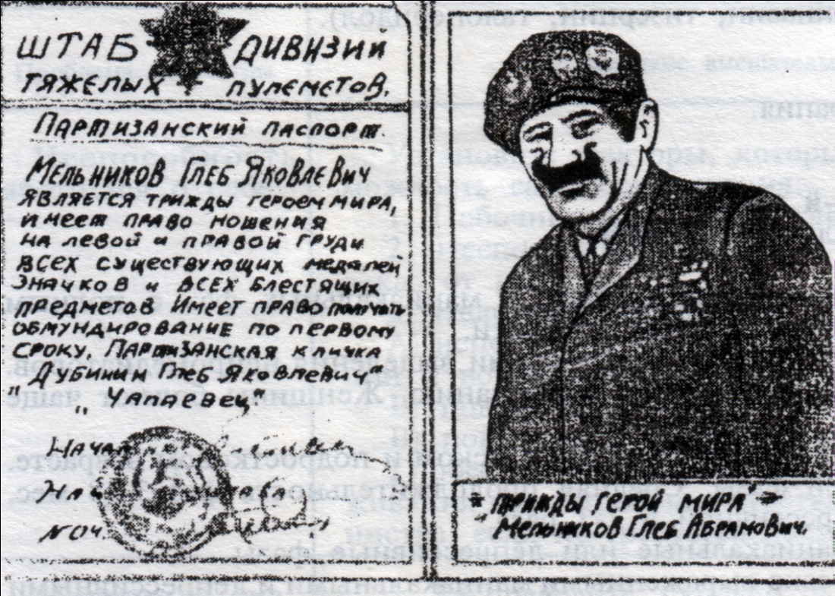

Бредовые идеи самоуничижения (депрессивный бред)

Бред самоуничижения, самообвинения, виновности, греховности - весьма близкие по клиническому содержанию патологические идеи о своих мнимых ошибках, несуществующих грехах, несовершенных преступлениях («в жизни не сделано ничего хорошего», «я никуда не годный человек», «вся моя жизнь - сплошная цепь ошибок и преступлений»).

Ипохондрический бред выражается в ошибочных умозаключениях по поводу состояния собственного организма, болезненной убежденности в наличии заболевания (рака, сифилиса, «воспаления всех внутренностей», нарушения обмена веществ), поражения всего организма или отдельных частей тела («кровь сгустилась, в сердце какие-то тяжи и пробки, скоро уже придет полный конец», «весь мочевой пузырь поражен, моча даже не идет»).

Больная, прежде спокойная и жизнерадостная, с 18-летнего возраста стала замкнутой, избегала общественных мест, уединялась, плакала. Через некоторое время «под строгим секретом» сообщила матери, что стоит ей где-нибудь появиться, как все тут же обращают на нее внимание, смеются над ней, «считают ее дурочкой». Через некоторое время начала отказываться от еды, говорила, что ее хотят отравить, чтоб она «не мозолила всем глаза своим дурацким видом». С трудом удавалось ее накормить, часто, уже взяв пищу в рот, тайком старалась ее выплюнуть. Активно лечилась и в течение нескольких лет была практически здоровой, работала. В возрасте 45-46 лет обнаруживала большую тревогу по поводу своего здоровья, сообщала мужу, что «внутри у нее что-то переворачивается», «от подъема тяжести связки оборвались». Все чаще и чаще обращалась к врачам различных специальностей, просила «проверить ее организм», не верила, когда ее находили здоровой. Все более утверждалась во мнении, что у нее тяжелая, неизлечимая болезнь, а врачи «просто ничего не понимают или не хотят расстраивать». Становилась все более подавленной, ничем не могла заниматься, почти все время лежала в постели - «конец уже виден», «жить осталось несколько дней», «живу только одним сердцем, а все остальное уже плохо работает». С течением времени все более отчетливо выявлялся бред отрицания: «Все органы отвалились, желудок высох, совсем не работает, мочевой пузырь истлел, все «нервы атрофировались, кишечник прирос к позвоночнику». Упорно отказывалась от еды: «Желудка нет, стула уже два месяца не было, печени нет, пища сразу поступает в мышцы, они уже тоже гниют».

Больная с ипохондрическим бредом, постоянно носившая «мозговую повязку»

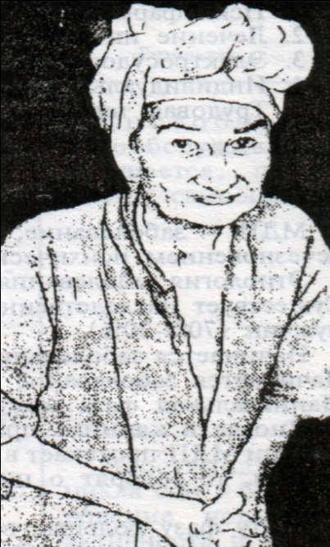

А) ПАТОЛОГИЧЕСКОЕ
УСИЛЕНИЕ ЭМОЦИЙ

Эйфория блаженное настроение, радость, благодушие

Депрессия – угнетение настроения, тоска, уныние, чувство безысходности, суицидальные мысли

Дисфория тоскливо-злобное, ворчливое настроение
5. Расстройство эмоций

3. Расстройство интеллекта

Абулия | безволие
Гипобулия | понижение волевой деятельности
Гипербулия | повышение волевой деятельности
Парабулия | извращения влечений - поедание несъедобных предметов, истязание себя или других, половые извращения

4. Волевые расстройства

Б) АПАТИЯ – БЕЗРАЗЛИЧИЕ КО ВСЕМУ
В) ЭМОЦИОНАЛЬНАЯ ТУПОСТЬ – КРАЙНЯЯ СТЕПЕНЬ АПАТИИ
Г) ЭМОЦИОНАЛЬНАЯ ЛАБИЛЬНОСТЬ ИЛИ СЛАБОДУШИЕ
Д) АФФЕКТ – ЧРЕЗМЕРНАЯ, БУРНАЯ ЭМОЦИОНАЛЬНАЯ РЕАКЦИЯ ПО
НИЧТОЖНОМУ ПОВОДУ ИЛИ ПРИ СИЛЬНОМ ЧУВСТВЕННОМ
ПОТРЯСЕНИИ
6. Расстройство памяти

Ретроградная амнезия – выпадения событий, имевших место накануне травмы. | Человек, перенесший травму головы с потерей сознания в течение пяти часов, после прояснения сознания никак не мог вспомнить не только того, как, при каких обстоятельствах он получил травму, но и всего, что было в течение трех дней перед этим. Совершенно не помнил, что он в этот период делал, где был, кого видел.
Антероградная амнезия – потеря памяти на тот или иной период, следующий за заболеванием или патологическим состоянием, приведшим к расстройству памяти | Больной, перенесший серию эпилептических припадков, после окончания их и полного прояснения сознания долго разговаривал с врачом, сообщая ему о самочувствии в данный момент, жаловался на боль в прикушенном языке, на чувство разбитости во всем теле, просил поскорее выписать его домой. Однако, когда он встретил врача через несколько часов - к вечеру того же дня, то никак не мог припомнить, что сегодня этого врача он уже видел. Совершенно не помнил также и о содержании беседы, равным образом амнезировал и все другие события дня (что он ел за обедом, чем занимался).
Фиксационная амнезия – потеря способности запоминать, фиксировать текущие события; все, что в данный момент имело место, тут же больным забывается, амнезируется. | Больная никак «не может запомнить, где стоит ее кровать, хотя находится в этой палате уже в течение нескольких лет: не помнит имени своего лечащего врача, несмотря на то что ей сообщают его каждый день; никак не может вспомнить, что она только что ела, чем занималась. Встречая несколько раз в день дежурную сестру, каждый раз радостно заявляет: «Рада вас приветствовать, давненько мы с вами не встречались».
Прогрессирующая амнезия характеризуется постепенным ослаблением памяти, причем в первую очередь ослабляется, а потом и исчезает память на текущие события, на то, что было недавно, на события последних лет, в то время как далекое прошлое человек может помнить долго и довольно хорошо. | Больная, ничего не помнящая из событий последних лет, забывшая даже, как зовут ее дочь, в то же время хорошо помнит, какую чудесную куклу ей подарили в шестилетнем возрасте, хотя было это 60 лет тому назад. Помнит, какое на этой кукле было платье, какие волосы, как она не расставалась с ней даже ночью.
Парамнезия – ошибочные, ложные, превратные воспоминания. Человек может вспоминать действительно имевшие место события, но относить их к совсем иному времени, это псевдореминисценции - ложные воспоминания, когда события, пережитые в прошлом, переносятся в настоящее. | Больной, в прошлом преподаватель гимназии, при встрече с врачом торжественно сказал: «Вчера я принимал экзамен у гимназисток старших классов», хотя в действительности это происходило более 50 лет тому назад. В другой раз он сообщил: «Какое наслаждение я получил от «Лебединого озера», ведь вчера я был в Большом театре». Хотя это событие состоялось четыре года тому назад.
Конфабуляции другой вид парамнезии – вымышленные воспоминания, совершенно не соответствующие действительности, когда больной сообщает о том, чего в реальности никогда не было. В конфабуляциях часто присутствует элемент фантазии. | Больной с возмущением говорит: «Ужасные безобразия творятся в этой клинике. Вчера, например, меня посадили в клетку с тигром, а потом заставили вылезать на улицу через форточку».
Криптомнезии – такого рода парамнезии, когда человек не может вспомнить, во сне или наяву было то или иное событие, написал ли он стихотворение или просто запомнил когда-то прочитанное, был ли он на концерте известного музыканта или только слышал разговор об этом. Иными словами, забывается источник той или иной информации. | Больная утром, только что проснувшись, рассказала соседкам по палате содержание своего сна. Ей приснилось, что мать в ее отсутствие сдала в ломбард все ее платья. Увидев мать, пришедшую к ней на свидание к вечеру этого дня, больная стала плакать и упрекать ее за «сданные в ломбард платья». Была убеждена, что это было на самом деле, заявляла матери: «Тебе просто стыдно, вот ты и говоришь, что ничего не сдавала».

КЛИНИЧЕСКИЕ ПРОЯВЛЕНИЯ ОСНОВНЫХ ПСИХОПАТОЛОГИЧЕСКИХ СИНДРОМОВ
АСТЕНИЧЕСКИЙ СИНДРОМ

Астенический синдром – состояние, характеризующееся повышенной утомляемостью, снижением или утратой способности к продолжительному физическому или умственному напряжению, раздражительностью, легко меняющимся настроением, нарушением сна. Характерна гиперестезия - непереносимость громких звуков, яркого света, резких запахов. Обычные раздражители кажутся более сильными, невыносимыми. При астении больные часто жалуются на головные боли. Первыми проявлениями астенического синдрома являются повышенная утомляемость, нетерпеливость, постоянное стремление к деятельности («усталость, не ищущая покоя»). Астения может характеризоваться раздражительной слабостью в виде чрезмерной раздражительности иногда по незначительному поводу и быстрым угасанием аффективной вспышки.

АМНЕСТИЧЕСКИЙ СИНДРОМ

Синдром Корсакова – разновидность амнестического синдрома. Основой его является невозможность запоминать текущие события (фиксационная амнезия) при более или менее сохранной памяти на прошлое. В связи с этим возникает нарушение ориентировки (так называемая амнестическая дезориентировка). В первую очередь нарушается ориентировка во времени. Кроме того, имеется дезориентировка в месте и окружающей действительности. И еще один характерный симптом этого синдрома - парамнезии, главным образом в виде псевдореминисценций и криптомнезий, но могут наблюдаться и конфабуляции.

АМНЕСТИЧЕСКИЙ СИНДРОМ

–––
БРЕДОВЫЕ СИНДРОМЫ

ЭМОЦИОНАЛЬНЫЕ СИНДРОМЫ

КАТАТОНИЧЕСКИЕ СИНДРОМЫ

КАТАТОНИЧЕСКИЕ СИНДРОМЫ
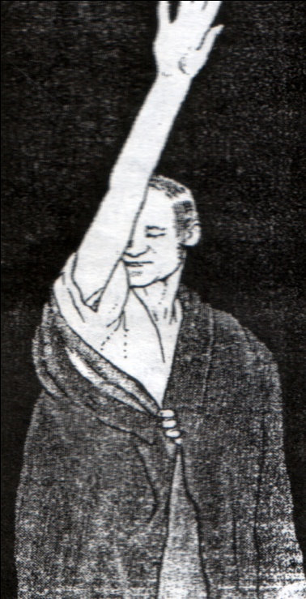
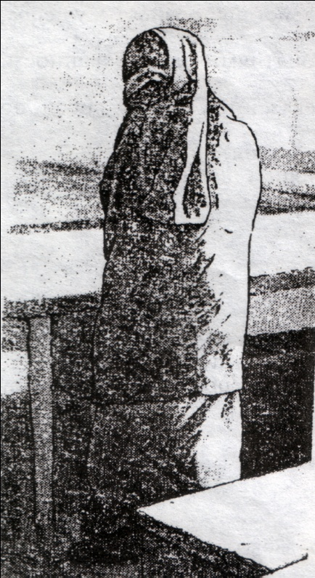
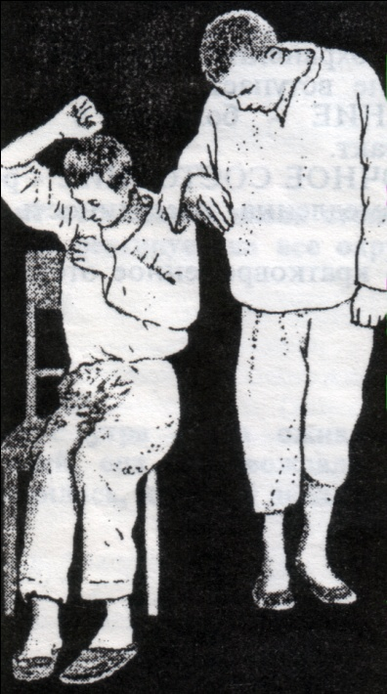
Вычурная, неестественная поза больного

Симптом «хоботка»

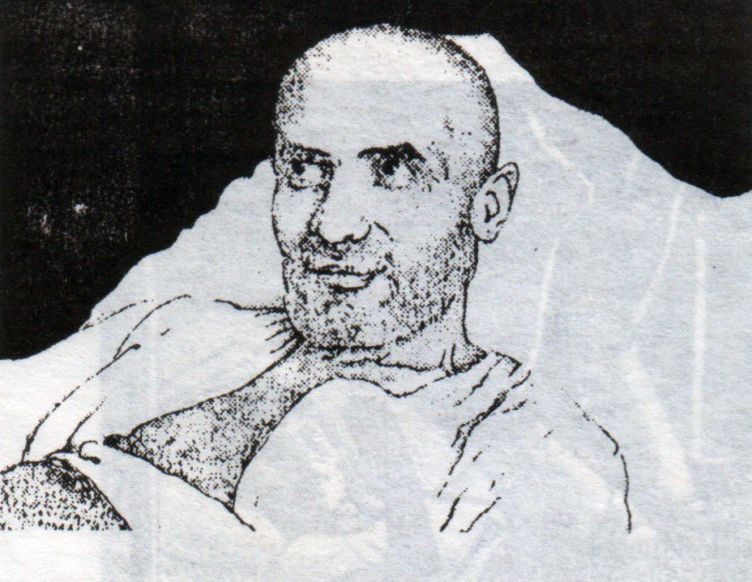
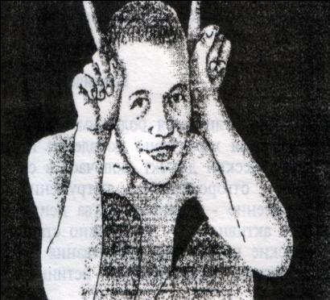
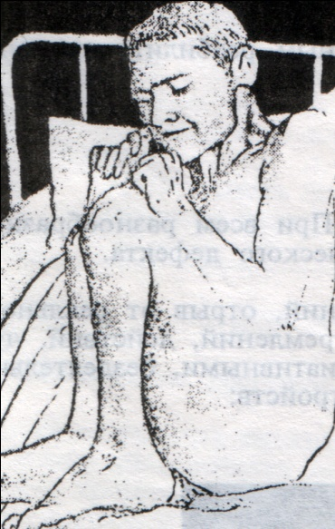
Гебефренический синдром
Поза «эмбриона»

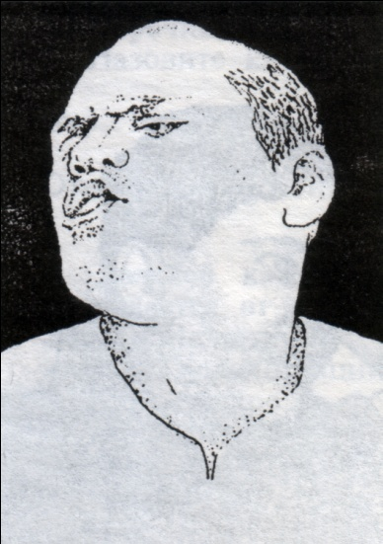

Кома – глубокое выключение сознания, при котором угасают условные, безусловные рефлексы, появляются патологические рефлексы.

Симптом «воздушной подушки»

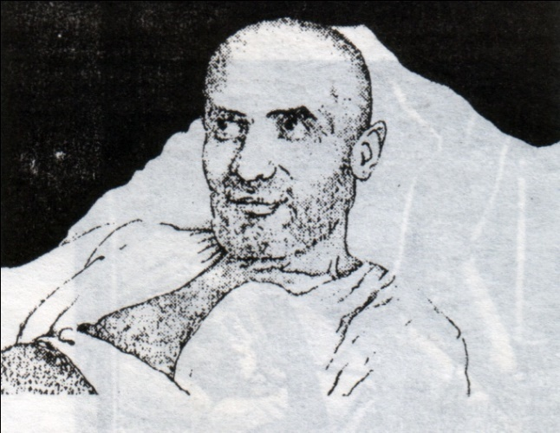
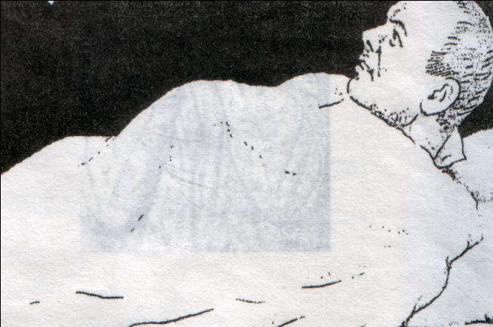

СИНДРОМЫ ПОМРАЧЕНИЯ СОЗНАНИЯ

Сознание – высшая форма отражения реальной действительности, представляющая собой совокупность психических процессов, позволяющих человеку ориентироваться в окружающем мире, времени, собственной личности, обеспечивающих преемственность опыта, единство и многообразия поведения.

Синдромы помрачения сознания

Синдромы выключения
сознания
Делириозный синдром – нарушение ориентировки в собственной личности, галлюцинации, чаще устрашающего характера. Поведение больных соответствуют испытываемым переживаниям.
Оглушенность – характеризуется повышением порога восприятия. Ответные реакции у больных вызываются раздражителями только большей, нежели обычно, силы.
Сопор – состояние, при котором больные не реагируют на словесные обращения, неподвижны. Безусловные рефлексы сохранены.
Аментивный синдром – нарушение ориентировки в окружающем, в собственной личности. Утрата связи между окружающими предметами и явлениями. Речь бессвязна, испуганы, удивленны, отрывочные галлюцинации.
Кома – глубокое выключение сознания, при котором угасают условные, безусловные рефлексы, появляются патологические рефлексы.

Кома – глубокое выключение сознания, при котором угасают условные, безусловные рефлексы, появляются патологические рефлексы.
Кома – глубокое выключение сознания, при котором угасают условные, безусловные рефлексы, появляются патологические рефлексы.
Кома – глубокое выключение сознания, при котором угасают условные, безусловные рефлексы, появляются патологические рефлексы.

Сцена галлюцинаторных образов
Онейроидный синдром – наличие фантастического бреда, яркие грезоподобные галлюцинации. Переживания больных красочны, причудливы.
больного белой горячкой,
зарисованная им по выздоровлении.
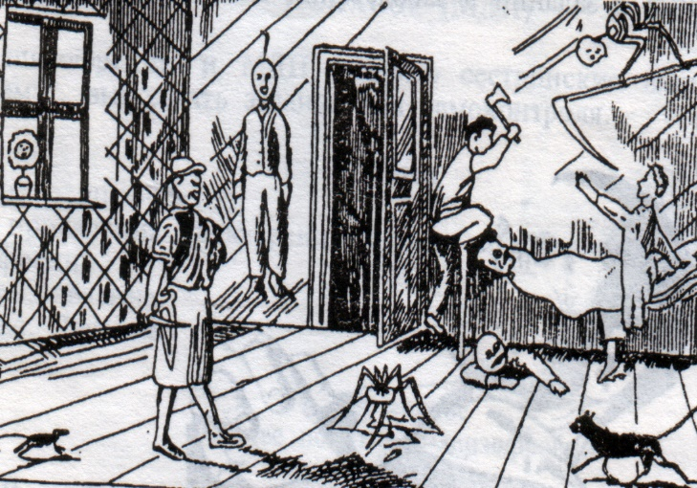

Сумеречное помрачение сознания – внезапное начало, нарушение всех видов ориентировки, воспоминаний о пережитом нет. Возможны тревога, страх, напряженный аффект злобы, беспричинной ярости, совершение жестоких действий.

ОСОБЕННОСТИ СЕСТРИНСКОГО
УХОДА В ПСИХИАТРИИ
Характер расстройств у психически больных, их поведение, восприятие ими окружающей обстановки и окружающих лиц, в том числе и медицинского персонала, имеют специфические особенности. В связи с этим медицинская сестра должна владеть основными принципами непосредственной работы с такими пациентами.
Существует 5 основных принципов сестринского ухода в области психиатрии, следование которым помогает медсестрам лучше удовлетворять эмоциональные и физические потребности пациентов:
- принимать пациентов такими, как есть;
- использовать понимание себя в качестве терапевтического инструмента;
- развивать реалистичные отношения между медсестрой и пациентом/семьей;
- поддерживать контакт пациента с реальностью;
- никогда не ущемлять чувство собственного достоинства пациента без крайней необходимости.

ПРИНЦИП 1: ПРИНИМАТЬ ПАЦИЕНТОВ ТАКИМИ, КАК ЕСТЬ
Существует несколько способов донести до пациента, что вы принимаете его таким, как есть:
1. Признайте, что пациенты имеют право вести себя именно так, как они себя ведут, выражая это признание путем взаимодействия с ними в такой манере, которая не является ни осуждающей, ни карательной.
2. В основе сестринского ухода должно лежать отношение к пациенту как к человеку, а не как к диагнозу или клинической проблеме. Сестринский уход должен быть сосредоточен на человеке с определенным заболеванием, а не на заболевании, «привязанном» к человеку. Медсестра в своих действиях должна:
а. Уважать права личности.
Эти права включают право пациента на уважение и достоинство, на удовлетворение его потребностей, а также на его участие в лечении и уходе.
б. Учитывать индивидуальные различия.
Такие параметры, как, например, переносимость боли, скорость выздоровления, а также способность переносить зависимость, сугубо индивидуальны для каждого человека. Медсестры должны принимать во внимание эти индивидуальные различия.
в. Ценить такие способы поведения, которые способствуют улучшению
состояния здоровья или являются социально конструктивными.
Путем подкрепления или поощрения поведения, способствующего улучшению состояния здоровья или являющегося социально конструктивным, медсестра побуждает пациента и далее вести себя таким образом. Так, например, поблагодарив пациента за то, что он встал с постели или провел время, общаясь с другими людьми, вы тем самым подкрепили конструктивное поведение.
г. Планировать уход за пациентом, учитывая его происхождение, социокультурную среду, привычки и т.д. Планируя сестринский уход, по возможности учитывайте происхождение, социокультурную среду и привычки пациента. Это может включать питание привычной для него пищей или планирование мер по сестринскому уходу таким образом, чтобы не нарушался привычный распорядок жизни пациента. Пациенты должны участвовать в планировании ухода за собой, насколько это возможно.
3. Попытайтесь понять, что испытывает пациент в соответствии с его ценностной ориентацией. Объективное отношение к поведению пациента помогает понять это поведение. Если бы мы видели мир с точки зрения другого человека и испытали бы в жизни то, что испытал он или она, мы бы вели себя так же, и тогда такое поведение имело бы для нас смысл. Попытавшись ответить на вопрос: «Для чего нужно такое поведение?», мы сможем лучше понять ситуацию с точки зрения пациента.
Внимательно слушая пациентов и позволяя им свободно выражать свои мысли и чувства, мы можем лучше понять, что испытывают пациенты. Когда мы просим пациента подтвердить, правильно ли мы его поняли, мы тем самым выражаем свою готовность понять его мысли и чувства. Для получения такого рода подтверждения используются коммуникационные приемы — пересказ, описание поведения и проверка восприятия.
4. Подбодрите или утешьте пациента.
Сказать человеку, что все будет хорошо, не означает утешить его. На самом деле это часто приводит к противоположному эффекту. Такие слова могут восприниматься как отвержение, безразличие или неприятие. Медсестры могут подбодрить или утешить пациентов следующим образом:
а. Выполняя свои обязанности профессионально и компетентно.
Если пациент чувствует, что вы понимаете его состояние и знаете, что делаете, уже это будет для него утешительным.
б. Демонстрируя искренний интерес к пациенту как к человеку.
в. Позволяя пациенту быть больным настолько, насколько в данный момент требует его состояние. Другими словами, мы не осуждаем пациента за то, что он выздоравливает медленнее, чем другой пациент, или требует помощи в течение более длительного периода времени. Нельзя ожидать от человека с эмоциональным расстройством, что он или она будут соответствовать нормальным стандартам поведения, и не следует ни поощрять, ни наказывать такого человека за то, что его или ее поведение приближается или, наоборот, отходит от таких стандартов.
г. Обеспечьте пациенту позитивную обратную связь.
Позитивные утверждения по поводу пациента не должны противоречить его представлению о самом себе. Позитивные утверждения, не соответствующие представлению человека о самом себе, обычно воспринимаются как отвержение.
Так, например, если пациентка считает, что она некрасива, она может хорошо воспринять утверждение «У вас красивые глаза». Однако утверждение типа «Вы самая красивая женщина из всех, что я когда-либо видела» будет воспринято ею как отвержение.
ПРИНЦИП 2: ИСПОЛЬЗОВАТЬ ПОНИМАНИЕ СЕБЯ В
КАЧЕСТВЕ ТЕРАПЕВТИЧЕСКОГО ИНСТРУМЕНТА
Чтобы применять этот принцип на практике, мы должны понять самих себя. Для того чтобы лучше узнать себя, мы можем сделать следующее:
1. Определить свои сильные стороны и возможности.
2. Определить свои слабые стороны, а также знания и навыки, требующие совершенствования.
3. Проанализировать свои собственные чувства.
Обратив внимание на то, как мы реагируем на различные ситуации и как мы реагируем на других людей, мы сможем лучше понять себя.
4. Обратить внимание на то, как другие люди реагируют на нас.
Мы можем заметить, как на нас реагируют другие люди, и если мы хотим, чтобы они реагировали на нас по-другому, мы должны по-другому вести себя с ними.
5. Спросить других людей, что они думают о нас.
Если другие люди скажут нам, как они реагируют на нас или каким им представляется наше поведение в определенных ситуациях, мы сможем изменить свое поведение. Если же нас удовлетворяет их реакция, мы можем продолжать вести себя таким же образом, чтобы они продолжали реагировать на нас именно так.
6. Прочитайте об идеях, высказанных другими людьми, и проанализируйте их.
Мы можем развивать свое мышление и обучаться, изучая идеи других людей. Это также побуждает нас выявлять и анализировать наши собственные мысли и идеи.
7. Подумайте, какими знаниями и навыками вы обладаете, и используйте их с терапевтической целью.
Так, например, мы можем чувствовать себя комфортно в социальной среде и знаем, как помочь группе людей комфортно ощущать себя в обществе друг друга. Если это так, значит, мы можем использовать это умение для того, чтобы помочь пациентам комфортно чувствовать себя друг с другом или отвлечь пациента во время проведения неприятной процедуры.
8. Постарайтесь побольше узнать о поведении человека.
Мы должны как можно больше узнать о поведении человека для того, чтобы лучше понимать, что на самом деле происходит в человеческих взаимоотношениях. Затем мы можем применить свои знания к нашему собственному поведению и чувствам, а также к поведению и чувствам других людей.
Как мы можем использовать наше понимание самих себя с терапевтической целью?
Изучив основы человеческого поведения и зная отношение окружающих к нам, мы можем изменить свое поведение таким образом, чтобы увеличить его терапевтический эффект. Так, например, если бы вам сказали, что вы не умеете слушать других, вы могли бы сделать сознательную попытку слушать других более внимательно.
Развив понимание себя и свое самосознание и поняв, каковы потребности пациентов, медсестры будут работать с пациентами более эффективно. Так, например, предположим, что вы спокойный человек. Вы можете использовать свое спокойствие для того, чтобы удовлетворять потребности человека, находящегося в депрессии. Тем, что вы просто молча посидите рядом с таким человеком, вы можете удовлетворить потребность этого пациента в признании и ощущении своей защищенности, не требуя от него вступать в социальные взаимодействия.
ПРИНЦИП 3: РАЗВИВАТЬ РЕАЛИСТИЧНЫЕ
ОТНОШЕНИЯ МЕЖДУ МЕДСЕСТРОЙ И ПАЦИЕНТОМ/СЕМЬЕЙ
Поскольку психическое здоровье пациента можно рассматривать только в контексте семьи, медсестра должна развивать отношения не только с пациентом, но и с его семьей. Хорошо известно, что семья влияет на человека, так же, как и любой человек влияет на свою семью. Пациент и его семья в сотрудничестве с медсестрой стремятся достичь единой цели — более здоровой жизни.
1. Для того, чтобы сформировать реалистичные отношения медсестры с пациентом и его семьей, необходимо учитывать следующие факторы:
а) создайте основу для формирования доверительных отношений с пациентом/семьей, проявляя честность, прямоту и постоянство;
б) укрепляйте взаимопонимание и открытость в общении, когда пациент/семья начнут делиться с вами своими сокровенными чувствами и проблемами;
в) определите, каковы потребности вашего пациента/семьи и как пациент/семья воспринимают реальность;
г) оцените сильные стороны пациента/семьи, защитные механизмы, помогающие им справляться со стрессами, а также готовность больше узнать о конструктивном поведении;
д) обсудите с пациентом/семьей ваши общие цели.
2. Снижайте тревогу пациента/семьи.
Пациенты и их семьи испытывают тревогу, когда одного из членов семьи госпитализируют. Эта тревога часто бывает обусловлена болезнью пациента или тем, что с ним происходит в больнице. Медсестры могут иногда усиливать эту тревогу без всякой необходимости.
3. Оцените, насколько ожидания влияют на поведение, и используйте это влияние.
В самых различных ситуациях было показано, что в тех случаях, когда ожидают провала или неудачи, обычно именно это и случается, а когда ожидают успешного результата, то обычно его и получают. Тот же принцип применим и к ожиданиям медсестры от пациентов. Когда мы ожидаем от пациента, что он будет помогать нам осуществлять уход за ним и что его состояние будет улучшаться в результате лечения, обычно так и происходит. Когда мы ожидаем от пациента, что он будет враждебно настроенным, он часто именно таким и оказывается.
Нет никаких гарантий, что наши ожидания окажутся оправданными, однако вероятность этого весьма велика. Осуществление наших ожиданий также зависит от того, насколько они реалистичны, от нашего желания помочь и качества помощи, которую мы можем предложить.
4. Изучите, как меняется поведение человека.
Поведение больше изменяется в результате эмоциональных переживаний, чем под влиянием рациональной интерпретации. Ложные убеждения, основанные на неадекватной или неточной информации, могут измениться, когда появляется доступ к адекватной и точной информации. Однако этого не случается в ситуациях, когда ложные убеждения имеют сильную эмоциональную составляющую.
Слишком часто медсестры думают, что если они скажут пациенту, что тот должен делать и почему, его поведение изменится, поскольку тогда пациент будет «знать, как ему лучше». Такая точка зрения часто приводит к разочарованиям. Сказать человеку, что он должен делать и почему, - такой способ изменить поведение зачастую является неэффективным. Если бы он был эффективным, миллионы людей давно бы бросили курить.
Попытки отговорить человека от убеждения, основанного на сильной эмоциональной потребности, обречены независимо от того, каким бы уравновешенным он ни был. В связи с этим полезно напомнить себе о том, что, с точки зрения самого человека, все его поступки разумны, оправданны и необходимы. Поведение человека меняется в результате переживаний, а не под влиянием рациональной интерпретации. Корригирующие эмоции, переживания являются результатом здоровых межличностных отношений с человеком, который удовлетворяет основную потребность пациента в приемлемом мнении о себе и ощущении своей ценности для самого себя и для других. При этом следует использовать принятие, слушание и терапевтические взаимоотношения с пациентом.
5. По возможности избегайте словесного давления и применения физической силы.
Следует по возможности избегать силового словесного воздействия (давления) и применения физической силы. Однако в некоторых случаях вербальное давление и применение физической силы могут давать терапевтический эффект или быть необходимыми. Так, обращение твердым, строгим голосом к пациенту со спутанным сознанием или выходящему из состояния анестезии дает терапевтический эффект. Физическое сдерживание пациента, который не поддается урезониванию и пытается причинить вред себе или другим, также терапевтически эффективно. Когда возникает необходимость в применении физической силы, действия должны быть быстрыми и адекватными. Применяя силу, никогда не показывайте своего раздражения или гнева по отношению к пациенту. В такой ситуации самоконтроль очень важен.
Использование словесного давления на пациента для того, чтобы им манипулировать или показать ему «кто тут командует», - неконструктивно. Использование физической силы вместо других терапевтических приемов, таких как слушание пациента или сидение с ним, также неконструктивно.
6. Будьте последовательны и устанавливайте пределы.
Стараясь быть последовательной в своем поведении, медсестра может способствовать укреплению ощущения безопасности у пациента.
Пациент узнает, чего он может ждать от медсестры и что медсестра может ожидать от него. Пациенту необходимо постоянство в отношениях, заведенном порядке и установленных пределах. Хотя принятие имеет большое значение, необходимо четко устанавливать границы дозволенного.
Неопытные медсестры очень часто заходят слишком далеко, пытаясь помочь своим пациентам. Имея самые добрые намерения и не желая обидеть пациента, неопытная медсестра пытается выполнять слишком много просьб с его стороны. В результате его притязания на ее время, доброе отношение или ответственность непомерно возрастают, что может привести к тому, что она станет избегать пациента, испытывать к нему неприязнь, винить или отвергать его. Если это случается, пациент может чувствовать, что его опять предали и что единственный человек, который якобы пытался ему помочь, на самом деле подвел его. В результате неумелая попытка медсестры помочь пациенту может на самом деле ему повредить.
Любые отношения, целью которых является оказание помощи, должны иметь свои пределы. Вопрос заключается в том, являются ли эти границы четко определенными, понятными и эффективными или же пациент воспринимает эти границы как барьеры. Первое, безусловно, является предпочтительным.
а. Ограничение ответственности.
Медсестра должна четко установить границы той ответственности, которую она несет за уход за пациентом и за проблемы этого пациента. Если пользоваться ими конструктивно, эти ограничения могут оказаться полезными, так как они стимулируют развитие личности пациента. Примером границы ответственности может быть договоренность между медсестрой и пациентом о том, что пациент будет по возможности мыться сам, а медсестра будет помогать ему в тех случаях, когда это будет необходимо.
б. Временные ограничения.
Установление временных ограничений приводит к повышению эффективности. Эти пределы могут быть достаточно гибкими, чтобы иметь возможность приспосабливать их к изменяющимся потребностям пациента, однако их необходимо соблюдать как можно более аккуратно. Так, например, если медсестра сообщает пациенту, что у него есть 20 мин, тот может сам решить, как ему потратить это время.
в. Ограничение агрессивных поступков.
Если существуют пределы агрессивного поведения пациента, в рамках которых медсестра будет терпеть такое поведение или будет считать такое поведение допустимым при данной терапии, она должна четко объяснить пациенту, каковы эти пределы.
Так, например, она может сказать пациенту: «Я понимаю, что это очень неприятно быть привязанным к кровати. Я могу иногда стерпеть вашу ругань, но мне будет крайне неприятно, если вы станете швырять в меня предметами».
г. Ограничение привязанности.
Отношения медсестры с пациентом – это именно отношения медсестры с пациентом и не более того. Это не отношения матери с сыном и не дружеские отношения. Некоторые формы и выражения привязанности в этих отношениях неуместны. Так, например, устанавливая границы выражения привязанности, медсестра может сказать: «Я не против того, чтобы вы держали меня за руку, но я не хочу, чтобы вы пытались поцеловать меня». Четко определенные, тщательно продуманные и открыто обсуждаемые ограничения важны как для пациента, так и для медсестры, поскольку это позволяет им узнать ожидания друг друга. Границы создают рамки, в пределах которых медсестра может свободно и естественно работать с пациентом. В случае взаимоотношений с нечетко определенными границами медсестра может опасаться, что пациент станет требовать от нее слишком многого и незаметно становится в оборонительную позицию, чтобы пациент и не пытался заставить ее делать то, что ей не хочется. Если же границы взаимоотношений четко определены, медсестра может занимать оборонительную позицию, она будет более внимательна к нуждам и чувствам пациента и станет эффективно исполнять свою важную роль в выздоровлении личности пациента.
ПРИНЦИП 4: ПОДДЕРЖИВАТЬ КОНТАКТ
ПАЦИЕНТА С РЕАЛЬНОСТЬЮ
Для пациента, находящегося в больнице, дни текут незаметно, почти не отличаясь друг от друга. В такой ситуации достаточно просто потерять контакт с реальностью. Медсестры могут помочь пациентам поддерживать этот контакт, называя время, число, месяц и в некоторых случаях даже год. Обсуждая ежедневные новости, вводя пациентов в курс того, что происходит в мире, и говоря с ним о реальных событиях, медсестры помогают пациентам поддерживать контакт с реальностью.
Для поддержания контакта с реальностью также необходима моторная и сенсорная стимуляция. Однообразие приводит к спутанности сознания и дезориентации. Пациентам необходимы перемены в их сенсорном окружении, пище, вкусе, звуках, мелочах, физической активности. Моторная и сенсорная стимуляция является инструментом развития социально приемлемого поведения.
Имея дело с пациентом, явно оторванным от реальности, мы можем принимать его восприятие мира, но не соглашаться с ним. Кроме того, можно привлечь внимание пациента к реальности, не требуя, чтобы он признал эту реальность, а просто в качестве альтернативного объяснения, над которым он может подумать.
Так, например, вы можете сказать пациентке, которой кажется, что она слышит, как плачет ее ребенок: «Ваш ребенок дома, вы находитесь в больнице, и из вестибюля раздается шум. Может быть, это вы его слышите?».
ПРИНЦИП 5: НИКОГДА НЕ УЩЕМЛЯТЬ ЧУВСТВО
СОБСТВЕННОГО ДОСТОИНСТВА ПАЦИЕНТА
БЕЗ КРАЙНЕЙ НЕОБХОДИМОСТИ
Различные процедуры и действия, являющиеся частью сестринского ухода и необходимые для удовлетворения физических и эмоциональных потребностей пациента, могут привести к ущемлению его собственного достоинства. Такие процедуры, как инъекции, обтирание, клизмы или катетеризация, могут ущемлять достоинство пациента. Однако если проводить эти процедуры с тактом и пониманием, угроза чувству собственного достоинства пациента будет минимальной. С другой стороны, обнажение тела пациента без необходимости, отсутствие уединения, проявление неуместного любопытства в отношении вещей, знать которые необязательно, а также обращение с пациентами как объектами или диагнозами ущемляет чувство собственного достоинства больного без всякой необходимости. Медсестры должны помнить, что:
1) принимать помощь иногда бывает непросто;
2) помощь может расцениваться как угроза самоуважению, целостности личности и независимости пациента;
3) нелегко доверять незнакомому человеку и быть открытым с ним.

ВИДЫ НАДЗОРА



Вы получили информацию –
теперь проверьте усвоение материала!
- Тестовые задания с одним правильным ответом.
- Кроссворд.
- Тестовые задания на соответствие.

ТЕСТОВЫЕ ЗАДАНИЯ
Методом выбора определите один правильный ответ:
- Признаком сумеречного расстройства сознания не является:
  - кататоническая заторможенность
  - неадекватность поведения и мимики
  - 3.чувство тоски, злобы
  - амнезия периода болезни
- Наблюдая депрессивное состояние пациента, необходимо все, кроме:
  - неотлучного наблюдения
  - изъятия колющих, режущих, острых предметов
  - ослабления внимания и наблюдения
  - не допущения пребывания пациента в постели с покрытой одеялом головой
- Утверждение больного, что на него воздействуют лучи радия – это бред:
  - ущерба
  - преследования
  - физического воздействия
  - отравления
- Для депрессивного синдрома типично:
  - подавленное настроение
  - стремление к деятельности
  - повышенная отвлекаемость
  - переоценка своих возможностей
- Абулия – это:
  - нарушение ориентировки
  - патологическая сонливость
  - безволие
  - повышение волевой активности
- Сопор проявляется:
  - четкой ориентировкой во времени
  - глубоким помрачением сознания
  - возможностью отвечать на вопросы
  - возможностью выполнять инструкции
- В состоянии онейроида пациент:
  - отказывается от еды
  - склонен к суициду
  - испытывает фантастические галлюцинации
  - склонен к жестоким поступкам
- Амнезия – это нарушение:
  - воли
  - сна
  - мышления
  - памяти
- Олигофрения – это:
  - утрата ориентировки
  - помрачение сознания
  - утрата памяти
  - врожденное слабоумие
- Параноидный синдром выражается:
  - бредовыми идеями
  - галлюцинациями
  - «отчужденностью»
  - всем названным
- Для парафренного бреда не типично:
  - фантастические идеи
  - идеи величия
  - повышенное настроение
  - подавленное настроение
- Кататонический ступор может внезапно смениться:
  - сном
  - двигательным возбуждением
  - галлюцинациями
  - радостным настроением
- Для кататонического ступора характерны все симптомы, кроме:
  - «свисающей головы»
  - «воздушной подушки»
  - «капюшона»
  - «хоботка»
- Беседуя с напряженно бредящим больным, желательно:
  - делать записи и пометки в присутствии больного
  - быть искренней и доброжелательной
  - отвлекаться на других больных
  - показать больному страх перед ним
- В дневнике наблюдения за психически больным медсестра отмечает:
  - внешний вид
  - контактность
  - речь, ориентировку
  - все названное
- В беседе с психически больным не надо:
  - подсказывать больному возможный ответ
  - дать «высказаться»
  - говорить спокойно
  - быть бдительной
- При обращении с психически больным необходимо:
  - соблюдать дистанцию, не обижающую пациента
  - быть ярко одетой
  - начать беседу с расспросов о болезни
  - быть подозрительной
- Корсаковский амнестический синдром – это все проявления, кроме:
  - утраты памяти на текущие события
  - снижение психической активности
  - утраты памяти на события прошлого
  - дезориентировки в месте и времени
- Дементный синдром – это:
  - тоскливое настроение
  - стойкое снижение умственных способностей
  - повышение волевой активности
  - расстройство сна
- Агрессивные действия больных, испытывающих бред и галлюцинации, не могут быть спровоцированы:
  - грубым тоном персонала
  - внешними, резко выделяющимися атрибутами одежды, прически
  - пониманием и желанием помочь
  - игнорированием просьб и вопросов больного


КРОССВОРД

 |  |  |  |  | 1.
 |  | 2.
 |  | 3. |  |  |  |  |  |  |  | 4. |  | 5.
 | 6.
 | 7.
 |  | 8.
 | 9.
10.
11.
1. Искаженное восприятие собственной личности в целом.
2. Непроизвольное оживление памяти, обострение воспоминаний.
3. Неопределенные, мучительные ощущения в разных органах, частях тела.
4. Полное выпадение из памяти определенного отрезка времени.
5. Искаженное восприятие реально существующих явлений или предметов.
6. Болезненно искаженная оценка фактов окружающей действительности.
7. Приобретенное слабоумие.
8. Яркие расстройства сферы восприятия.
9. Отказ от разговора.
10. Восприятие предметов и явлений, которые объективно не существуют.
11. Отсутствие воли.

Подберите синдром, который соответствует приведенным ситуационным задачам

ПСИХОПАТОЛОГИЧЕСКИЕ СИНДРОМЫ | СИТУАЦИОННАЯ ЗАДАЧА
- Паранойяльный синдром | А. Переводчик, долгие годы специализировавшийся в области технических переводов, с течением времени пришел к убеждению, что все это - «ерунда», что «техника не будет совершенной до тех пор, пока не будет совершенной человеческая порода», и «стал разрабатывать научную основу этого усовершенствования». Занимался этим несколько лет, настойчиво посещал ученых медиков и биологов, предлагая им «претворить его открытия в жизнь». Всюду ходил с толстой папкой полной справок, вырезок из газет и журналов, главным образом популярных. Предлагал создать такой научно-исследовательский институт, «где бы все сот рудники вели эксперименты на себе» и «путем перекрестного скрещивания добивались получения наилучшего потомства». Признаков слабоумия не обнаруживал, с собеседниками был вежлив и корректен, но никаким разубеждением не поддавался и был непоколебимо убежден в своей правоте. Несогласие же с ним (в том числе и крупных ученых) объяснял тем, что «все это слишком ново» и «не всем дано смотреть далеко вперед», а в дальнейшем и тем, что «завистники ему мешают».
- Галлюцинаторно-параноидный синдром | Б. Больной Ж, 20 лет, едва заметив группу студентов, устремляется к ним, моментально со всеми знакомится, шутит, смеется, предлагает спеть, обучить танцам, в шутливой форме представляет всех окружающих больных: «Это - гигант мысли, дважды два не знает сколько, а этот - барон Мюнхгаузен, враль необыкновенный» и т. д. Быстро отвлекается, «чтобы дать руководящие указания нянькам», которые не так, по его мнению, делают уборку помещения. Затем, прыгая на одной ноге и, пританцовывая, возвращается к группе студентов, предлагая «проверить их знания по всем наукам». Говорит очень быстро хриплым голосом (от перенапряжения голосовых связок), часто не договаривая мысль до конца, перескакивает на другой предмет, иногда рифмует слова.
- Парафреновый синдром | В. Больной М., 38 лет, инженер, человек очень мягкий и добрый. Не женат. Алкоголем в прошлом не злоупотреблял. В день 8 Марта на работе, поздравляя сотрудниц с праздником, выпил рюмку вина. Вернувшись домой, стал помогать своей старой матери накрывать на стол, начал резать хлеб. Проснулся от холода - в одном костюме он спал на снегу. Рядом с ним, прикрытая шубой, лежала убитая мать, на теле которой было множество ножевых ранений. На руках и одежде М. - следы крови. В комнате обнаружил валяющийся кухонный нож, еда на столе была не тронута. Больной похолодел от мысли, что все это мог совершить он сам. Вызвал милицию, но ничего объяснить не мог, как ни напрягал свою память. Проходил стационарную судебно-психиатрическую экспертизу. Был признан невменяемым.
- Синдром Котара | Г. Больной сообщает, что вот уже несколько лет он находится под постоянным воздействием каких-то аппаратов, направляющих на него «лучи атомной энергии» Понимает, что это воздействие исходит от каких-то ученых, ставящих эксперимент. «Они выбрали меня, потому что у меня всегда было богатырское здоровье». Экспериментаторы «отнимают ни мысли», «показывают ему какие-то образы», которые он видит внутри головы, в голове же «звучит голос» - «тоже их работа». Внезапно во время беседы больной начинает гримасничать, кривить рот, подергивать щекой. На вопрос, зачем он это делает, отвечает: «Это вовсе не я, это они лучами жгут, направляют их на разные органы и ткани». «Вот вначале подействовали на тройничный нерв, а вот уже и лицевой нерв прижгли» (больной по специальности врач и до заболевания был преподавателем анатомии).
- Синдром дисморфомании-дисморфофобии | Д. У больной М., 21 года, вскоре после поступления в психиатрическую больницу развилось состояние, которое длилось несколько дней. Она лежала в постели с раскрытыми глазами, периодически совершала руками плавательные движения. В дальнейшем она рассказала, что видела себя, находящейся на Луне среди роботов и причудливых луноходов. Отталкиваясь от поверхности Луны, она летала над нею, а когда ее босые ноги ступали на лунный грунт, она чувствовала вечный холод камней, и ноги ее мерзли.
- Маниакальный синдром | Е. Больной П., 33 лет, переведен в психиатрическую клинику ввиду выраженных расстройств памяти из хирургической, где он лечился по поводу травмы головы, охотно сообщает свое имя и фамилию, называет профессию, имена детей. В то же время не знает, где он сейчас находится, какое сегодня число, что он совсем недавно ел. Никак не может запомнить имени лечащего врача (несмотря на то, что каждый день спрашивает об этом), не помнит, где стоит его кровать. На вопрос, чем он вчера занимался, сообщает, что «пришлось срочно пересматривать один проект». В другой раз говорит: «Целый день занимался починкой мотоцикла, что-то он опять у меня забарахлил».
- Депрессивный сидром | Ж. Больная во время врачебного обхода привязала хлястик халата одного из врачей к спинке кровати и потом выражала бурную радость по поводу того, что халат порвался, подмигивала, хихикала. Затем объявила, что она очень хорошо ползает по-пластунски, и тут же начала это демонстрировать, одновременно мяукая по-кошачьи.
- Амнестический синдром | З. У больного Н. 42 лет, после длительного злоупотребления алкоголем нарушился сон, появилась тревога, беспокойство, беспричинный страх. Спустя пять дней, к вечеру, как только больной закрывал глаза, он видел мух, пауков, которые ползали по нему и кусали. В ужасе он открывал глаза, осматривал себя, но все исчезало. На следующую ночь страх усилился, видел в комнате кошек, которые как-то странно выгибали спины, протяжно мяукали, и бросались на него сзади. Пытался отогнать их, был возбужден, бегал по комнате, прятался. Успокоился только к утру, когда «загнал всех кошек в холодильник».
- Делирий | К. Больная Н., 60 лет, упорно отказывается от еды, объясняя это тем, что «пищеварительного тракта уже нет», «он полностью сгнил», «пища может попасть только в легкие», «мышцы тоже все высохли». «На веки вечные останусь таким живым трупом», «буду только мучиться», «постоянно думаю, как было бы справедливо, если бы я умерла, да ведь смерть меня не возьмет». Умоляет врачей помочь ей в этом, «договориться, чтоб сожгли в атомном реакторе» - «может быть, хотя бы эта сила меня убьет, а то ведь так и буду вечно гнить заживо».
- Онейроид | Л. Больная неподвижно сидит на постели, опустив голову, бессильно свесив руки. Выражение лица тоскливое, взгляд устремлен в одну точку. На вопросы отвечает односложно, после большой паузы, чуть слышным голосом. Жалуется: «У меня часами не бывает в голове никаких мыслей».
- Сумеречное помрачение  сознания | М. Больная, много лет высказывающая бредовые идеи физического воздействия (существует специальная организация, которая какими-то сверхмощными аппаратами воздействует на нее, на ее психику, отдает ей мысленные приказы, жжет ее тело), затем стала говорить, что у нее с «этой организацией установилась двусторонняя связь». Заявляла, что она теперь тоже может воздействовать на окружающих, «передавать им свои мысли, сплошь такие гениальные». Уверяла, что «этими передачами» способствует мировому прогрессу, влияет на ход истории, помогает творить художникам и композиторам, что ее мысли приводят в действие «особые секретные аппараты, трансформирующие солнечную энергию». Настроение приподнятое, благодушна.
- Гебефренический  синдром | Н. Больной Г., 20 лет, твердо убежден, что у него «ужасно уродливый нос», имея в виду маленькую горбинку. Убежден, что стоит ему где-нибудь появиться, как все тотчас начинают его разглядывать и смеяться над ним. Поэтому выходит из дома только в темноте, да и то старается ходить по темным безлюдным улицам. Если же возникает крайняя необходимость выйти днем, то, заклеивает нос пластырем или вызывает сильный его отек, сажая на область переносицы пчел. В таком виде чувствует себя более спокойно и может даже появляться в общественных местах: «Хотя нос и раздулся, зато все видят, что это просто отек от укуса пчелы, а уродства не видно». Очень подавлен, плачет, думает о самоубийстве. Многократно обращался к хирургам-косметологам с просьбой «убрать это безобразие», «освободить от уродства» (в действительности же, по определению косметологов, у больного очень правильное и красивое лицо, в том числе и нос).

ЭТАЛОНЫ ОТВЕТОВ
к тестовым заданиям с одним правильным ответом

1. | 1
2. | 4
  % правильных  ответов | Количество  правильных  ответов | Количество  неправильных  ответов | Оценка
  100-90 | 30-27 | 0-3 | 5
  89-80 | 26-25 | 4-5 | 4
  79-70 | 24-23 | 6-7 | 3
  69 и менее | 22 и менее | 8 и более | 2
3. | 2
4. | 1
5. | 3
6. | 1
7. | 3
8. | 1
9. | 3
10. | 4
11. | 4
12. | 3
13. | 4
14. | 4
15. | 4
16. | 1
17. | 4
18. | 2
19. | 1
20. | 1
Учитывая критерии оценок, оцените свои знания по 4-х бальной
системе: «5», «4», «3», «2».

ЭТАЛОНЫ ОТВЕТОВ  к кроссворду | ЭТАЛОНЫ ОТВЕТОВ  к тестовым заданиям на соответствие
1. Деперсонализация  2. Гипермнезия  3. Сенестопатия  4. Амнезия  5. Иллюзия  6. Бред  7. Деменция  8. Делирий  9. Мутизм  10. Галлюцинация  11. Абулия
  1 | А
  2 | Г
  3 | М
  4 | К
  5 | Н
  6 | Б
  7 | Л
  8 | Е
  9 | З
  10 | Д
  11 | В
  12 | Ж

ЗАКЛЮЧЕНИЕ
Уважаемые студенты! Вы изучили материал, изложенный в данном методическом пособии. Надеемся, что оно помогло вам лучше понять психопатологические симптомы и синдромы, которые могут возникнуть у пациентов с различными видами патологии, изучить особенности сестринского ухода в психиатрии и подготовиться к занятию по данной теме. Знания, полученные из этого материала, помогут вам распознавать нарушения, возникающие у пациентов, эффективно и чутко ухаживать за больными с психическими расстройствами, обеспечивая им необходимую поддержку и уход. Будьте внимательными, заботливыми и профессиональными в своей работе, помогая пациентам по пути к выздоровлению.

СПИСОК ЛИТЕРАТУРЫ

- Бортникова, (Цыбалова) С. М. Сестринский уход в невропатологии и психиатрии с курсом наркологии / С. М. Бортникова (Цыбалова), Т. В. Зубахина, А. В. Кабарухина; под ред. Б. В. Кабарухина. - Ростов н/Д: Феникс, 2020. - 477 с. (Среднее медицинское образование) - ISBN 978-5-222-35185-7.
- Тюльпин, Ю. Г. Сестринская помощь в психиатрии и наркологии: учеб. пособие / Ю. Г. Тюльпин. - Москва: ГЭОТАР-Медиа, 2022. - 304 с. - ISBN 978-5-9704-7291-0.
- Перфильева, Г.М. д.м.н. Перевод с английского «Психические расстройства» Изд. «ГЭОТАР-МЕД» Серия учебной литературы «Образование медсестер». Москва, 2011 год.
- Практикум по психиатрии. Под редакцией проф. М.В. Коркиной Москва Российский университет дружбы народов 2017 год.
- Иллюстрации из методического пособия «Сестринский уход за больными с нервными и психическими заболеваниями» (Модуль №6) для медицинской сестры общей практики. г. Каменск-Уральский 1997 год.

